Chủ đề: [Giải toán 6 sách kết nối tri thức với cuộc sống] tập 2 - Bài 41: Biểu đồ cột kép. (Chương 9 - Dữ liệu và xác suất thực nghiệm).
Dưới đây Đọc tài liệu xin gợi ý trả lời Bài 9.24 trang 86 SGK Toán lớp 6 Tập 2 sách Kết nối tri thức với cuộc sống theo chuẩn chương trình mới của Bộ GD&ĐT:

Giải Bài 9.24 trang 86 Toán lớp 6 Tập 2 Kết nối tri thức
Câu hỏi Bảng thống kê sau đây cho biết số lượng các bạn nam, nữ trong lớp yêu thích một số môn thể thao.
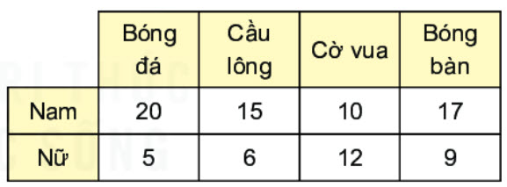
Từ bảng trên, em hãy thay dấu "?" bằng dữ liệu thích hợp để hoàn thiện biểu đồ ở Hình 9.24.
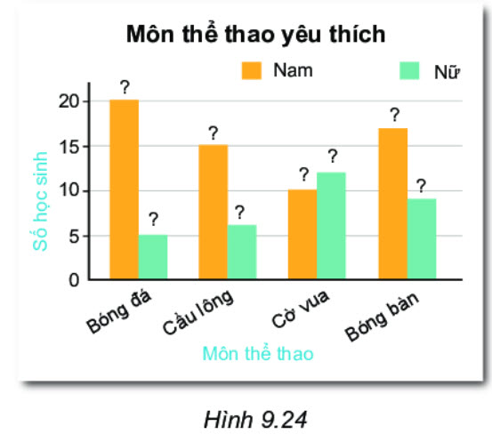
Giải
Trục nằm ngang biểu diễn các môn thể thao, với mỗi môn thể thao có 2 cột, cột màu cam biểu diễn cho số nam và cột màu xanh biểu diễn cho số nữ.
Ở bảng thống kê và hình 9.24
- số lượng học sinh nam yêu thích môn bóng đá, cầu lông, cờ vua và bóng bàn lần lượt là 20; 15; 10; 17 (ở cột màu cam)
- số lượng học sinh nữ yêu thích môn bóng đá, cầu lông, cờ vua và bóng bàn lần lượt là 5; 6; 12; 9 (ở cột màu xanh)
Hoàn thiện biểu đồ ở Hình 9.24 như sau:
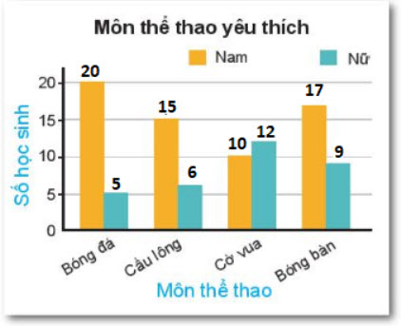
-/-
Vậy là trên đây Đọc tài liệu đã hướng dẫn các em hoàn thiện phần giải toán 6: Bài 9.24 trang 86 Toán lớp 6 Tập 2 Kết nối tri thức. Chúc các em học tốt.

